**Soal No. 1** **; Lama Bekerja :**

Tulis program untuk menentukan lama bekerja seorang pegawai, jika jam masuk dan jam pulang diinput. Catatan: jam berupa angka 1-12, dan seorang pegawai bekerja kurang dari 12 jam.

Contoh Masukan dan keluaran:

|  |  |  |
| --- | --- | --- |
| Jam masuk | Jam keluar | Keluaran/tampilan |
| 10 | 11 | Lama bekerja 1 jam |
| 10 | 2 | Lama bekerja 4 jam |
| 10 | 7 | Lama bekerja 9 jam |

**Jawaban :**

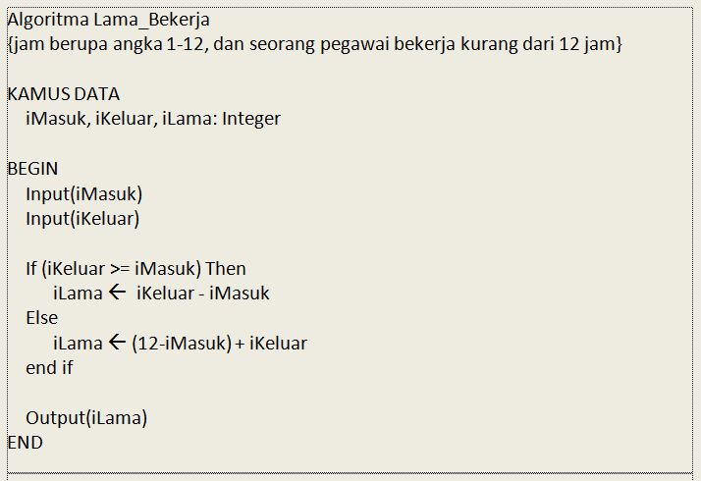

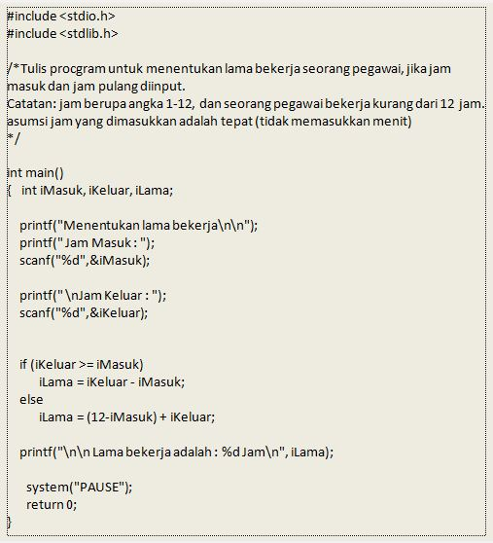

**Soal No. 2 ; Biaya Parkir :**

Tulis program untuk menentukan biaya parkir yang dihitung berdasarkan lama parkir. Lama parkir dihitung dari selisih jam masuk dan jam keluar diinput. Biaya parkir 2 jam pertama 2000, perjam berikutnya 500.

Contoh Masukan dan keluaran:

|  |  |  |  |
| --- | --- | --- | --- |
| Jam masuk | Jam keluar | Lama | keluaran/tampilan |
| 10 | 11 | 1 | Biaya = 2000 |
| 10 | 2 | 4 | Biaya = 3000 |

**Jawaban :**

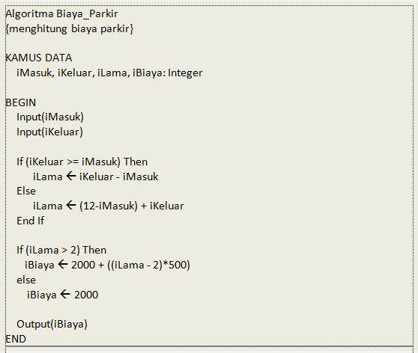 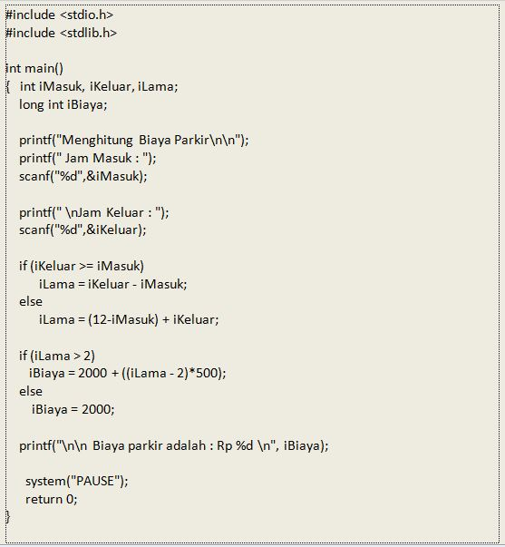

**Soal No. 3 ; Penggabungan Resistor :**

Tulis program untuk menghitung resistor pengganti dari 3 buah resistor yang disusun secara seri atau paralel. Rumus untuk resistor pengganti sbb:

Seri:                       Rgab = R1 + R2 + R3

Paralel:                 1/Rgab = 1/R1 + 1/R2 + 1/R3

Besar R1, R2 dan R3 serta jenis penyusunan (seri/paralel) diinput oleh user.  
  
**Jawaban :**

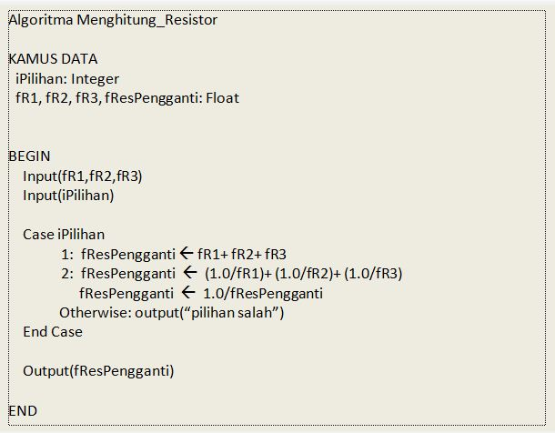

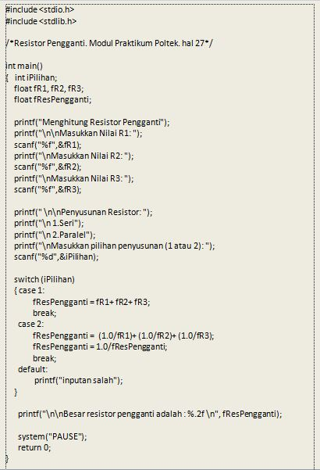

**Soal No. 4 ; Harga Barang :**

Buatlah program untuk menyelesaikan masalah berikut :  
Program akan menerima masukan berupa kode, jenis dan harga, dengan jenis adalah "A", "B", dan "C". Untuk setiap jenis, masing-masing akan diberikan diskon sebesar 10% untuk A, 15% untuk B, dan 20% untuk C. Program akan menghitung berapa harga setelah didiskon.  
Contoh masukan :  
Jenis = B

kode = 10  
harga = 10000  
Contoh keluaran :  
Jenis barang B mendapat diskon = 15%, Harga setelah didiskon = 8500  
  
**Jawaban :**

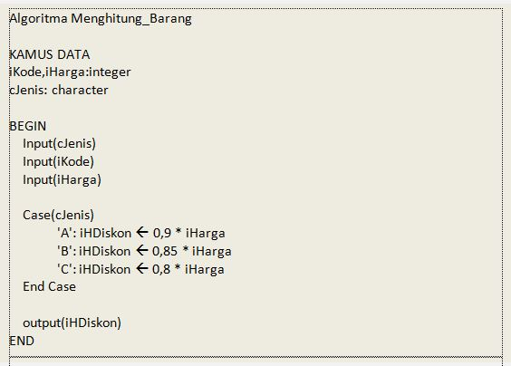 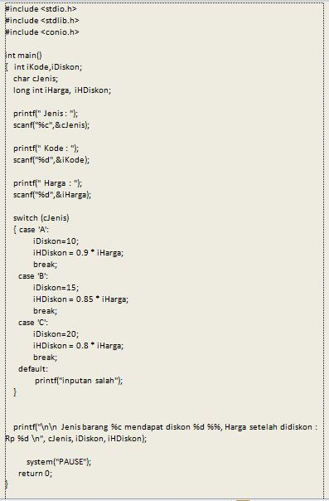

**Soal No. 5 ; Gaji Karyawan Mingguan :**

Sebuah perusahaan swasta menggaji karyawannya secara mingguan dengan hitungan sebagai berikut :

golongan 1 dengan upah per jam 3.000 rupiah

golongan 2 dengan upah per jam 3.500 rupiah

golongan 3 dengan upah per jam 4.000 rupiah

golongan 4 dengan upah per jam 5.000 rupiah

Bila seorang karyawan bekerja kurang atau sama dengan 40 jam per minggu, akan dihitung dengan upah per jam seperti di atas, tetapi apabila bekerja lebih dari 40 jam, maka lebihnya akan dihitung sebagai lembur dengan upah per jam 1½ kali upah biasa.

Tulis algoritma untuk menghitung gaji mingguan karyawan, bila **golongan** dan **jam kerja** diinput dari keyboard.  
  
**Jawaban :**   
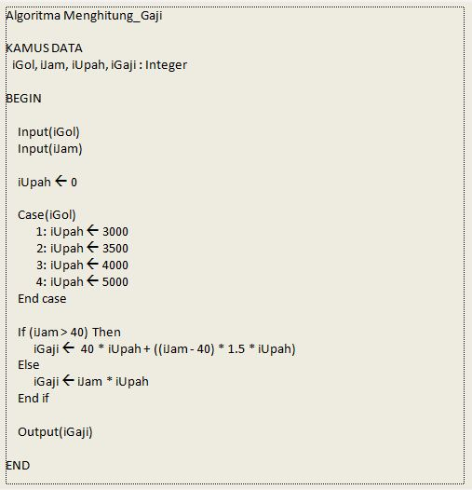 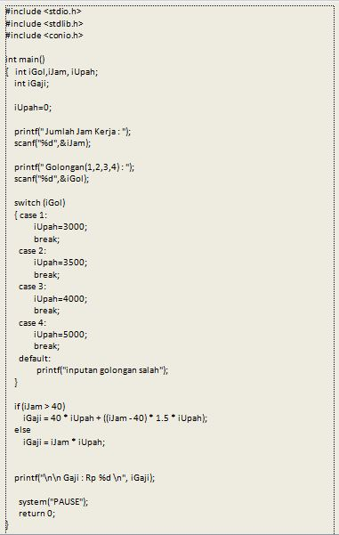

<http://mexprex7.blogspot.co.id/2011/12/algoritma-dan-struktur-data-i-soal-dan.html>

**Soal pengurutan**

(Hitung, buat, ubah, urut, susun)

Contoh 5.13. Flowchart untuk menghitung luas bangun.

Buatlah flowchart untuk menghitung:

a. volume balok

b. luas lingkaran

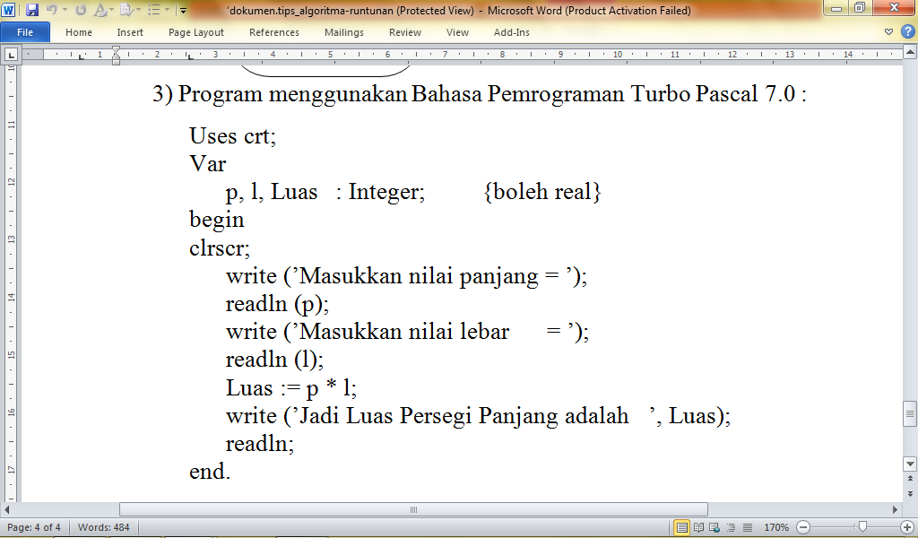

Contoh 5.14. Flowchart untuk konversi suhu.

Buat flowchart untuk mengubah temperatur dalam Fahrenheit menjadi temperatur dalam Celcius dengan

rumus C = 5/9 x (F -32)

<http://dokumen.tips/download/link/algoritma-runtunan>

Untuk menghitung, cepat rambat cahaya dalam ilmu fisika diketahui dengan rumus sebagai berikut: jarak=cahaya*detik.

Diketahui satuan ini dalam kilometer, selesaikanlah dalam algoritma dan java masalah tersebut!

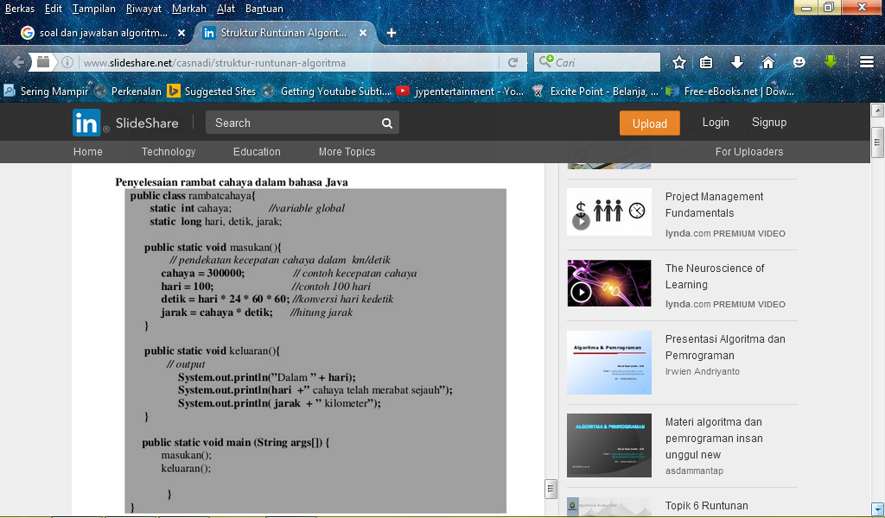

<http://www.slideshare.net/casnadi/struktur-runtunan-algoritma>

**Soal pemilihan**

(Jika, maka, sedangkan, pilih, atau, antara, dan)

**Soal pengulangan**

(ulang, masing-masing)

Masukkan kode berikut ini di bawah *Generated Code.*

*private void autonomor(){*

*String sql = "select max(no_peminjaman) from tb_peminjaman";*

*try{*

*statement = k.con.createStatement();*

*resultset = statement.executeQuery(sql);*

*while (resultset.next()){*

*int a = resultset.getInt(1);*

*txtnopeminjaman.setText(""+ Integer.toString(a+1));*

*}*

*}catch (Exception e){*

*System.out.println(""+ e.getMessage());*

*}*

*}*